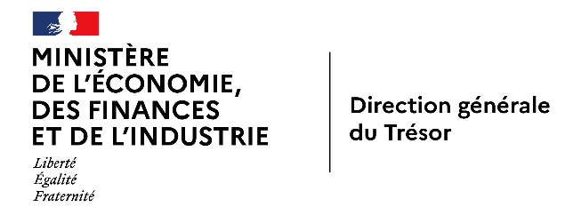
SRI LANKA
Ambassade de France au Sri Lanka et aux Maldives
Service économique de Colombo
Affaire suivie par Matheo VANHUYSE
Visa : Philippe FOUET

Colombo, le 04 août 2026

16 juin 2026

Sri Lanka : un modèle social sous contrainte
Le Sri Lanka conserve un modèle social singulier en Asie du Sud : malgré un niveau de revenu intermédiaire inférieur, le pays affichait historiquement des indicateurs sociaux élevés, grâce à un accès large à l’éducation, à la santé publique et à plusieurs dispositifs de transferts sociaux. Ce modèle a toutefois été fragilisé par la crise économique de 2022. La reprise de l’activité engagée depuis 2024 ne s’est pas encore traduite par une amélioration généralisée du niveau de vie : la pauvreté et les inégalités demeurent élevées, l’emploi reste insuffisamment inclusif et la protection sociale reste incomplète pour les travailleurs informels, les femmes, les jeunes et les personnes âgées. Dans un contexte de consolidation budgétaire et de vieillissement démographique, la réforme du modèle social constitue ainsi un enjeu économique central : préserver les acquis de développement humain et réduire la pauvreté, tout en améliorant le ciblage et la soutenabilité budgétaire de la dépense sociale.

Un modèle social historiquement fondé sur l’accès universel aux services essentiels
Le modèle social sri-lankais repose d’abord sur une tradition ancienne d’investissement public dans le capital humain. Dès les décennies suivant l’indépendance, l’État a fait de l’éducation gratuite et des soins médicaux gratuits deux piliers de développement, permettant au pays d’afficher des indicateurs sociaux élevés au regard de son niveau de revenu. Le Sri Lanka se classait ainsi 89ème sur 193 pays dans l’Indice de développement humain 2025 du PNUD. La Banque mondiale retient également une espérance de vie de près de 78 ans, soit un niveau élevé pour un pays à revenu intermédiaire inférieur et supérieur à la moyenne régionale sud-asiatique. Le système public de santé a longtemps permis un accès large aux soins à coût limité pour les ménages, avec des performances reconnues en matière de santé maternelle et infantile. Dans le secteur public, les soins sont en principe gratuits au point d'usage, financés par l'impôt et sans assurance-maladie nationale ni cotisation dédiée ; mais les pénuries récurrentes de médicaments et le recours au privé laissent à la charge directe des ménages près de la moitié de la dépense de santé. L’éducation primaire est quasi-universalisée, avec un taux brut de scolarisation primaire de 91,5 %, et marquée par une parité entre filles et garçons. Ces acquis demeurent toutefois fragiles : les dépenses courantes de santé, à 4,36 % du PIB en 2022 restent modérées au regard des besoins liés au vieillissement, à la progression des maladies non transmissibles et aux tensions sur les médicaments, les infrastructures et les ressources humaines. Dans l’éducation, les résultats quantitatifs masquent également des fragilités qualitatives, l’UNICEF soulignant qu’une partie des élèves quitte encore le système scolaire sans disposer des compétences nécessaires pour s’intégrer au marché du travail.
Les transferts monétaires constituent un second pilier, mais leur efficacité repose désormais sur une réforme profonde de leur ciblage. L’ancien programme Samurdhi, longtemps critiqué pour ses erreurs de ciblage et son faible effet redistributif, a été remplacé après la crise de 2022 par Aswesuma, dispositif de transferts monétaires ciblé sur les ménages pauvres et vulnérables. L’objectif affiché est de couvrir d’ici 2030 au moins 95 % des populations pauvres et vulnérables par des prestations régulières et adéquates. Le vieillissement démographique et la forte informalité du marché du travail constituent enfin une fragilité croissante du modèle social et son financement. La transition démographique du Sri Lanka, la plus avancée d'Asie du Sud, expose désormais le pays à un vieillissement rapide de sa population. Or la couverture vieillesse demeure duale. Les fonctionnaires bénéficient d’un régime de pension public non contributif, géré par le Department of Pensions et financé directement par l’impôt —565 Md LKR prévus au budget 2026 —, dont le coût progresse avec le vieillissement. Les salariés du secteur privé relèvent principalement de deux fonds de prévoyance obligatoires : l’Employees’ Provident Fund (EPF) et l’Employees’ Trust Fund (ETF). Alimenté par une cotisation équivalente à 20 % du salaire — 12 % à la charge de l’employeur et 8 % du salarié —, l’EPF est complété par une contribution patronale de 3 % à l’ETF. Ces dispositifs constituent toutefois davantage une épargne de retraite qu’une véritable pension régulière. Réservés à l’emploi formel, ils excluent largement les travailleurs informels, agricoles, indépendants ou domestiques, alors que l’informalité représenterait plus de 60% de la main-d’œuvre. Ces derniers dépendent donc principalement de l’assistance sociale non contributive. Le financement de la protection sociale reflète cette dualité : les régimes EPF-ETF reposent sur les cotisations salariales du secteur formel, tandis que l’assistance sociale et les services universels de santé et d’éducation sont financés par l’impôt, en l’absence de cotisation générale de sécurité sociale. La stratégie nationale de protection sociale prévoit ainsi d’étendre la couverture des travailleurs informels au moyen de dispositifs volontaires de retraite et de micro-assurance.

Un modèle fragilisé par la crise et contraint par la soutenabilité budgétaire
La crise de 2022 a fortement fragilisé la résilience sociale du pays. Si l’activité s’est redressée plus rapidement qu’anticipée, la reprise demeure incomplète sur le plan social. La pauvreté restait estimée à 24,5 % de la population en 2024, soit environ deux fois son niveau de 2019. Si les inégalités de revenus restent parmi les plus faibles d'Asie du Sud, le patrimoine est très concentré : les 1 % les plus aisés en détiennent près d'un tiers, contre moins de 4 % pour la moitié la plus pauvre. Le choc inflationniste, en particulier la hausse des prix alimentaires entre 2021 et 2024, a durablement pesé sur le pouvoir d’achat des ménages, accentuant l’insécurité alimentaire. La pauvreté ne devrait toutefois refluer que très progressivement et demeurer supérieure à 20 % de la population jusqu’en 2026. Dans ce contexte, la réforme d’Aswesuma est devenue un enjeu à la fois social et macroéconomique. Le gouvernement a décidé de relever les allocations mensuelles des catégories « pauvres » et « extrêmement pauvres », respectivement de 8 500 à 10 000 LKR (22 à 26 EUR) et de 15 000 à 17 500 LKR (39 à 46 EUR), tout en prolongeant temporairement certains dispositifs pour les catégories vulnérables.
La contrainte budgétaire constitue le principal facteur limitant. La trajectoire de consolidation définie dans le cadre du programme du FMI réduit les marges de manœuvre en faveur de la protection sociale : les dépenses primaires sont plafonnées à 13 % du PIB et près de 80 % de la dépense publique est préemptée par les salaires, les pensions, les subventions et le service de la dette. Dans ce cadre contraint, les principaux postes sociaux du budget 2026 sont l’éducation (704 Md LKR, près de 2 % du PIB), la santé (de l’ordre de 600 Md LKR) et les pensions publiques (565 Md LKR), tandis que l’assistance sociale via Aswesuma est dotée de 240 Md LKR. Il n’existe en revanche ni assurance-chômage ni prestation familiale universelle, la couverture de ces risques reposant sur des allocations catégorielles limitées et sur certains volets ciblés d’Aswesuma, notamment en faveur des personnes âgées ou handicapées. Le modèle social souffre également d’une faible inclusion de certaines catégories de la population dans le marché du travail. Si le chômage agrégé paraît contenu à 3,7 % au premier trimestre 2026, le taux d’activité reste faible, autour de 49 %. L’augmentation de la participation des femmes au marché du travail constitue à cet égard le principal levier. La jeunesse constitue un cas particulier : relativement bien formée mais confrontée à un marché du travail peu porteur, elle alimente une émigration soutenue. Porté au pouvoir fin 2024 sur une promesse de « changement de système, le gouvernement du président Dissanayake doit mettre en œuvre la consolidation négociée avec le FMI, au risque de voir se creuser l’écart entre les attentes et les marges budgétaires effectivement disponibles. La persistance d’un niveau élevé de pauvreté pourrait ainsi fragiliser l’acceptabilité sociale des réformes. Dans le même temps, la multiplication des chocs climatiques renforce la nécessité de disposer d’une protection sociale plus réactive. Le cyclone Ditwah, qui a touché près de 2,2 millions de personnes fin 2025 et occasionné des dommages estimés à 4 % du PIB, a notamment montré les limites d’un système reposant sur des aides encore fragmentées.
À moyen terme, la soutenabilité du modèle social dépendra moins du niveau global de la dépense que de sa capacité à devenir plus ciblée, réactive et articulée au marché du travail. La fiabilisation du registre social et la consolidation d'Aswesuma renforceraient la capacité de réponse aux chocs, tandis que l'extension de mécanismes contributifs aux travailleurs informels réduirait les inégalités de couverture. Le vieillissement démographique et l’émigration importante imposeront parallèlement de repenser le financement des pensions publiques et de développer des solutions de prise en charge de la dépendance. Enfin, l’amélioration de l’activité féminine, de l’emploi des jeunes et de la formalisation du travail constitue une condition essentielle pour élargir la base de financement de la protection sociale. La réussite de ces réformes dépendra toutefois de leur capacité à concilier efficacité économique, acceptabilité sociale et respect de la contrainte budgétaire.

L’IDH est un indicateur composite du PNUD mesurant le développement humain à partir de trois dimensions : santé, éducation et niveau de vie. Il combine notamment l’espérance de vie, les années de scolarisation et le revenu national brut par habitant.
Le Sri Lanka a été reclassé en pays à revenu intermédiaire supérieur par la Banque mondiale le 1ᵉʳ juillet 2026 (RNB par habitant 2025), retrouvant un statut brièvement atteint avant la crise de 2022.
Consultations, hospitalisation et médicaments prescrits
Banque mondiale, World Development Indicators, « School enrollment, primary (% gross) – Sri Lanka », 2023. Le taux brut de scolarisation primaire mesure le nombre total d’élèves inscrits dans le primaire, indépendamment de leur âge, rapporté à la population d’âge scolaire primaire.
L'indice de parité entre les sexes s'établit à 1,00 dans le primaire (Banque mondiale, World Development Indicators, 2020), soit autant de filles que de garçons scolarisés.
La dépense courante de santé totale inclue la dépense publique et privée (y compris les paiements directs des ménages). Cet agrégat, calculé ex post avec deux à trois ans de décalage, se distingue de l'effort public de santé inscrit au budget (de l'ordre de 1,5 à 2 % du PIB), l'écart tenant principalement au reste à charge privé des ménages.
Samurdhi, « prospérité » en cinghalais, est l’ancien principal programme sri-lankais de lutte contre la pauvreté, lancé en 1995 et articulant transferts aux ménages pauvres, microcrédit et développement communautaire.
La part des personnes âgées de 65 ans et plus atteignait environ 12 % de la population en 2024.
Les micro-assurances sont des dispositifs assurantiels à faible coût, destinés aux travailleurs informels ou aux ménages modestes, afin de couvrir certains risques sociaux de base — santé, accident, perte de revenu — en dehors des régimes contributifs classiques.
La réduction de la pauvreté est limitée par la faiblesse des revenus agricoles, la reconstitution encore partielle des salaires réels, qui demeuraient mi-2025 inférieurs d’environ 14 % dans le privé et 24 % dans le public à leur niveau d’avant-crise et la lenteur de la reprise du marché du travail.
Le FMI recommande d'améliorer le ciblage, l'adéquation et la couverture de l'Aswesuma (troisième revue, novembre 2024). Le ciblage repose sur un registre social mobilisant 22 indicateurs socio-économiques définis en 2019 ; leur caractère antérieur à la crise de 2022 est source d'erreurs d'exclusion.
Au premier trimestre 2026, le taux de participation des femmes au marché du travail n'était que de 32,5 %, contre 69,1 % pour les hommes.
Le pays a enregistré un nombre record de départs pour l'emploi à l'étranger en 2024 (près de 313 000), la part des travailleurs qualifiés y étant désormais prépondérante. ANNEXES : Annexe 1. Taux de pauvreté observés et projetés et PIB réel par habitant 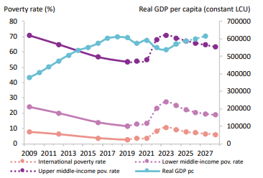 Source : Banque mondiale. Annexe 2. Part des 65 ans et plus dans la population sri-lankaise 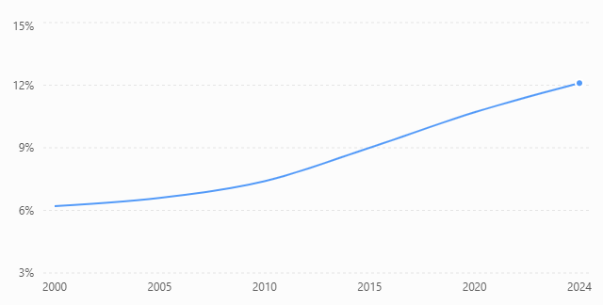 Source : Banque mondiale, World Development Indicators.

